平成２８年１月１日より、マイナンバー制度の施行に伴い、母子健康手帳交付時に
妊娠届出時の個人番号（マイナンバー）提示のお願い
「妊婦本人の個人番号（マイナンバー）」の記入が必要になります。
交付時には、①個人番号の確認、②本人確認を行います。
母子健康手帳はお母さんとお子さんの健康管理に必要なものです。
妊娠がわかったら、なるべく早めに母子健康手帳の交付を受けましょう。
住民票がある各市町の窓口で交付を受けてください。
できるだけご本人が窓口においでください。その他、各種受診票も交付します。
※なお、ご本人が窓口に来られない場合は、状況のわかる代理の方でも交付が可能です。詳細は裏面をご覧ください。
妊婦さん御本人が窓口に来る場合、必要なもの

■個人番号カードをお持ちの方■
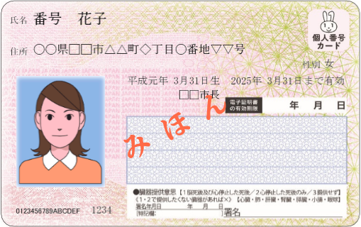

●個人番号カード
または その写し（表と裏の両面）

■個人番号カードをお持ちでない方■
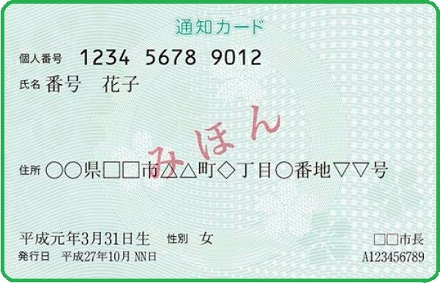
●通知カードまたはその写し
●個人番号が記載された住民票またはその写し
●個人番号が記載された住民票記載事項証明書
またはその写し
上記の３つうち、どれか１点

本人確認書類

●顔写真付き公的な証明書 １点
（例：運転免許証、パスポートなど）
または
●顔写真付きでない公的な証明書 ２点
（例：健康保険証、年金手帳、学生証など）

■妊婦さんの個人番号カードがある場合■
●妊婦さんの個人番号カード
またはその写し（表面と裏面の両方）
委任状
妊婦さんの代理人が窓口に来る場合、必要なもの
代理人の
本人確認書類

妊婦
住所○○
氏名○○

■母子健康手帳交付窓口・連絡先■

沼田市健康課保健係 ☎０２７８－２３－２１１１
（内線：３１６７）
■妊婦さんの個人番号カードがない場合■
●妊婦さんの通知カードまたはその写し
●妊婦さんの個人番号が記載された住民票
またはその写し
●妊婦さんの個人番号が記載された
住民票記載事項証明書またはその写し
上記３つのうち、どれか１点
妊娠届等の手続きを委任します。
妊婦
住所○○
氏名○○
委任状
代理人
住所○○
氏名○○
妊娠届等の手続きを委任します。
代理人
住所○○
氏名○○
●顔写真付き公的な証明書 １点
（例：運転免許証、パスポートなど）
または
●顔写真付きでない公的な証明書 ２点
（例：健康保険証、年金手帳、学生証など）

※妊娠届出書を忘れずにお持ちください。
●顔写真付き公的な証明書 １点
（例：運転免許証、パスポートなど）
または
●顔写真付きでない公的な証明書 ２点
（例：健康保険証、年金手帳、学生証など）
代理人の
本人確認書類

■母子健康手帳交付窓口・連絡先■
倉吉市：倉吉市保健センター（伯耆しあわせの郷内） ２６－５６７０
三朝町：三朝町健康福祉課（総合文化ホール内） ４３－３５２０
湯梨浜町：湯梨浜町子育て支援課 ３５－５３２１・５３２２
琴浦町：琴浦町保健センター（役場本庁舎裏） ５２－１７０５
北栄町：北栄町健康推進課（大栄庁舎） ３７－５８６７
■母子健康手帳交付窓口・連絡先■
倉吉市：倉吉市保健センター（伯耆しあわせの郷内） ２６－５６７０
三朝町：三朝町健康福祉課（総合文化ホール内） ４３－３５２０
湯梨浜町：湯梨浜町子育て支援課 ３５－５３２１・５３２２
琴浦町：琴浦町保健センター（役場本庁舎裏） ５２－１７０５
北栄町：北栄町健康推進課（大栄庁舎） ３７－５８６７

